课程名称 算法分析与设计 学号 1807004707 学生姓名 李琳 教师 井超
专业 | 数据科学与大数据技术 | 实验室名称 |  | 实验时间
实验名称
动态规划
实验目的
了解动态规划
实现矩阵连乘
实验题目
矩阵连乘（设要计算矩阵连乘乘积A1A2A3A4A5A6，其中各矩阵的维数分别是： A1：30*35;A2：35*15;A3：15*5;A4：5*10;A5：10*20; A6：20*25 ，根据递推关系
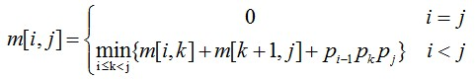
计算最小计算量。若将对应m[i][j]的断开位置k记为s[i][j]，在计算出最优值m[i][j]后，可递归地由s[i][j]构造出相应的最优解。
）
实验源代码
import numpy as np

def chain(p,n,m,s):
for i in range(1,n+1):
m[i][i] = 0
for l in range(2,n+1):
for i in range(1,n-l+2):
j = i+l-1
m[i][j] = m[i+1][j] + p[i-1]*p[i]*p[j]
s[i][j] = i
for k in range(i+1,j):
q = m[i][k] + m[k+1][j] + p[i-1]*p[k]*p[j]
if q < m[i][j]:
m[i][j] = q
s[i][j] = k

def Print(i,j,s):
if i == j:
print("A%d"%i,end="")
else:
print("(",end='')
Print(i,int(s[i][j]),s)
Print(int(s[i][j]+1),j,s)
print(")",end='')

def main():
p = [30,35,15,5,10,20,25] #矩阵输入
n = len(p)-1
m = np.zeros((n+1, n+1))
s = np.zeros((n+1,n+1))
chain(p,n,m,s)
print("最优计算次序为：")
Print(1, n, s)
print()
print("最优值为：")
for i in range(1,n+1):
for j in range(1,n+1):
print("%12.1f"%m[i][j],end= '')
print()

main()

实验结果（给出题目的运行结果（插入运行结果截图））
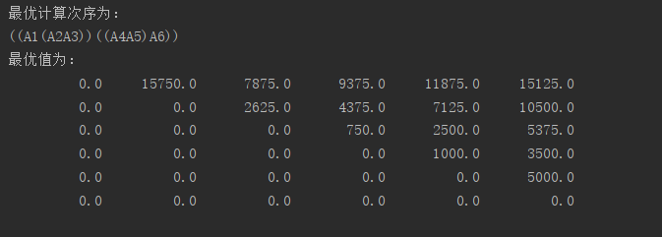

格式要求：各单元格空白行尽量少。
提交要求：电子版，文件命名中将学号和姓名具体化。

